附件

安徽省新闻出版局 省版权局 省电影局
证明事项告知承诺制办事指引

一、定义
证明事项告知承诺制，是指公民、法人和其他组织在向行政机关申请办理行政事项时，行政机关以书面形式（含电子文本，下同）将证明义务、证明内容以及不实承诺的法律责任一次性告知申请人，申请人书面承诺已经符合告知的相关要求并愿意承担不实承诺的法律责任，行政机关不再索要有关证明并依据书面承诺办理相关行政事项的工作机制。
二、证明事项告知承诺制申办方式
下面将逐个介绍线上线下、是否采用证明事项告知承诺制的四种申办方式。
（一）线上采用告知承诺制办事。
1.查看事项是否支持告知承诺制。在事项的办事指南页面，办理形式中包含“告知承诺制”，则代表该事项支持告知承诺制办理。如下图：
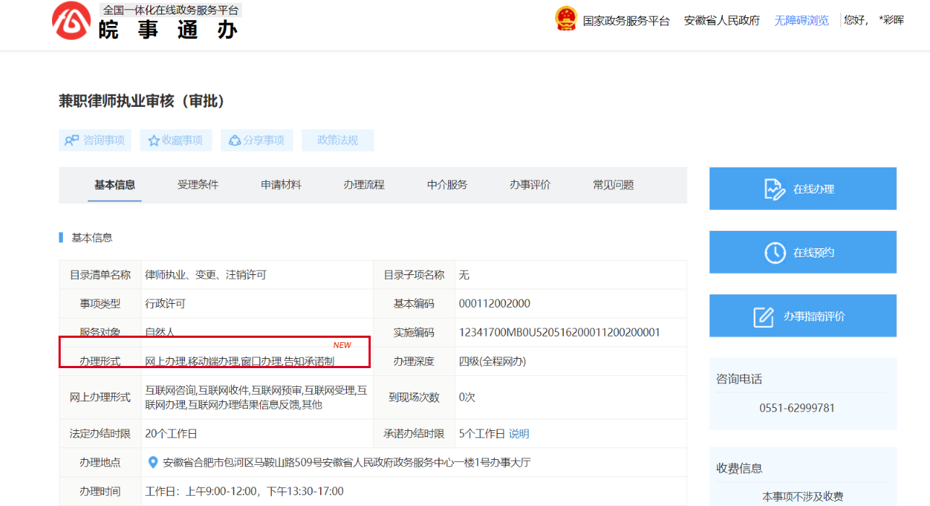
2.查看哪些申请材料可以用告知承诺书替代。在办事指南页面查看申请材料，支持用告知承诺书替代的证明材料会在填报须知一栏中进行说明。如下图：
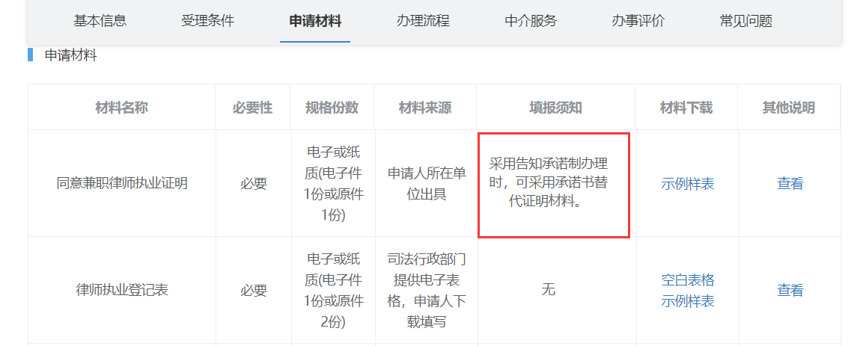
3.选择是否采用告知承诺制办理。点击办事指南页面右上方的“在线办理”按钮，进入在线办理页面，至第三步“上传材料”时，支持告知承诺制办理的材料名称下方将显示选择框“采用告知承诺制方式办理”。如不选中，则按照原有办理方式上传材料；如选中，则按照采用告知承诺书方式申办，上传告知承诺书。如下图：
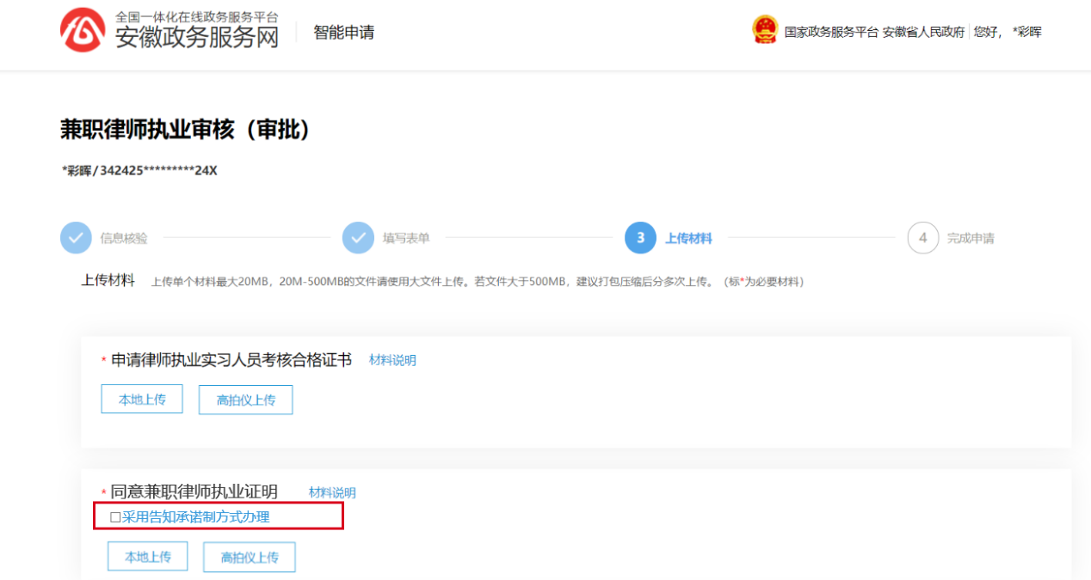
4.下载告知承诺书并填写上传。
1）点击告知承诺书右侧“材料说明”，点击“下载范本”按钮，下载本事项的告知承诺书（word格式）。如下图：
2）打开告知承诺书，填写下图中用红线框标注的部分内容，其中“三、申请人承诺”的第二条红线框部分，可参照“二、受理单位告知”的第四条红线框内容填写。
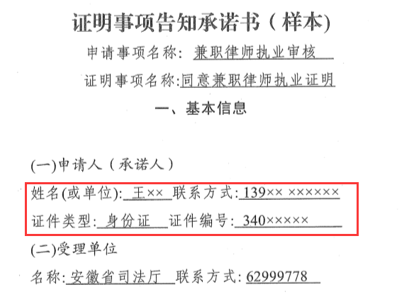
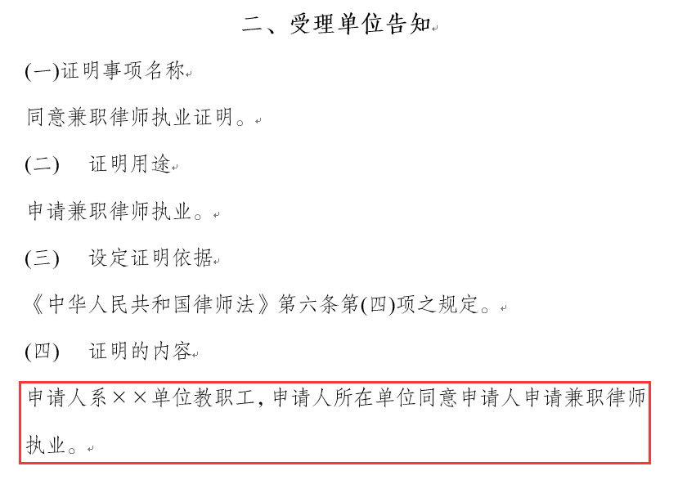
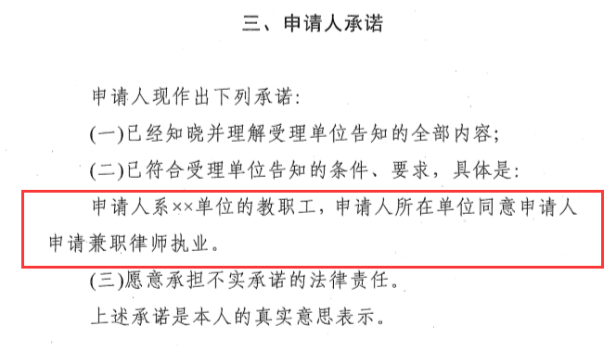
3）填写并保存后，点击“本地上传”，上传告知承诺书。
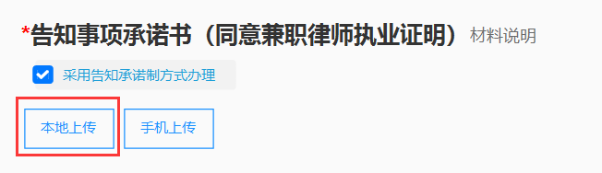
5.对告知承诺书进行在线签名。
点击上传的告知承诺书文件右侧的“签名”，如下图：
打开在线签名页面，点击右侧的“公章”，不放并拖曳至告知承诺书申请人签名处后松开，如下图：
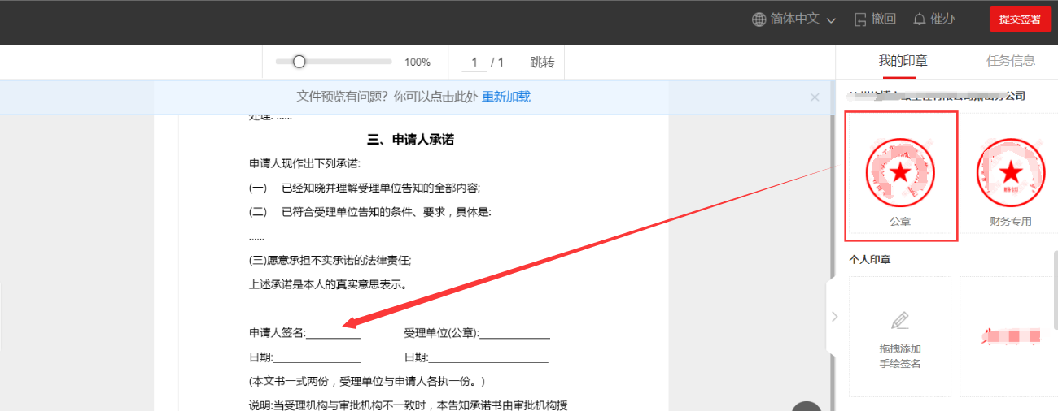
微调签名位置后点击页面右上方的“提交签署”按钮，如下图：
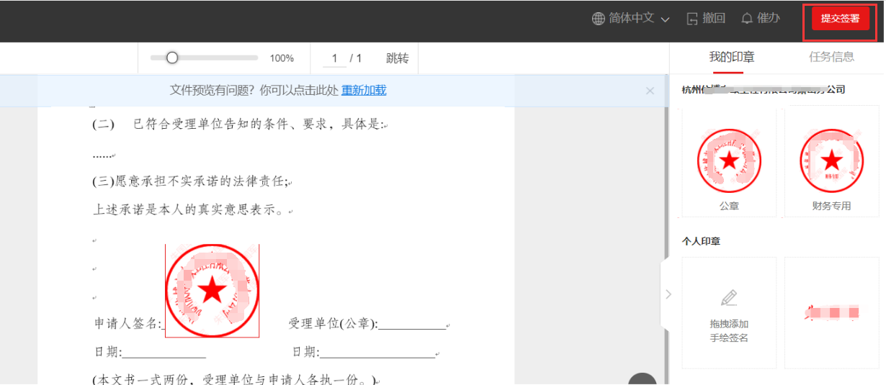
为确保签名是法人认可，还需单位法定代表人打开支付宝扫描页面上的二维码进行人脸认证，认证通过即签名完成，告知承诺书后面显示“已签名”，如下图：
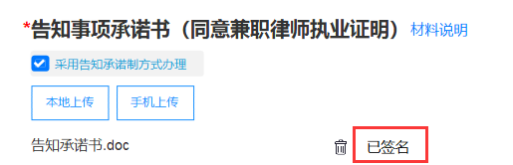
若单位在签名系统中没有公章，需先到安徽政务服务网的“个人中心”上传单位印章，如下图：
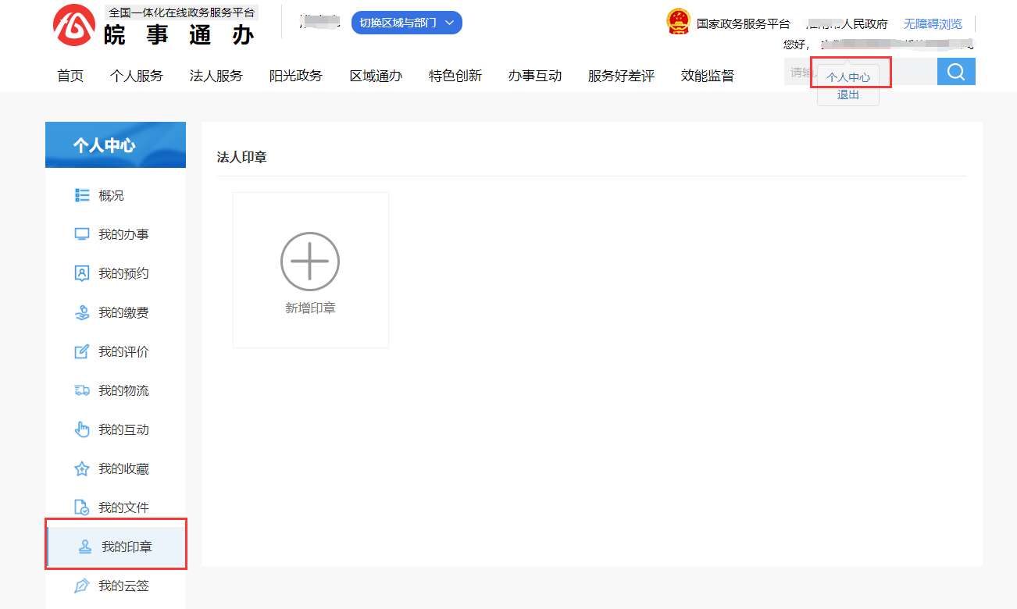
6.提交申请。表单信息填写完整和必要材料上传后，点击提交，完成线上申请。
（二）线上不采用告知承诺制办事。按照原有办理流程、办理方式，上传材料，提交办事申请。
（三）线下采用告知承诺制办事。
1.办事人采用告知承诺制方式到线下窗口办事，首先需在对应事项办事指南的申请材料页面下载告知承诺书模板，如下图：
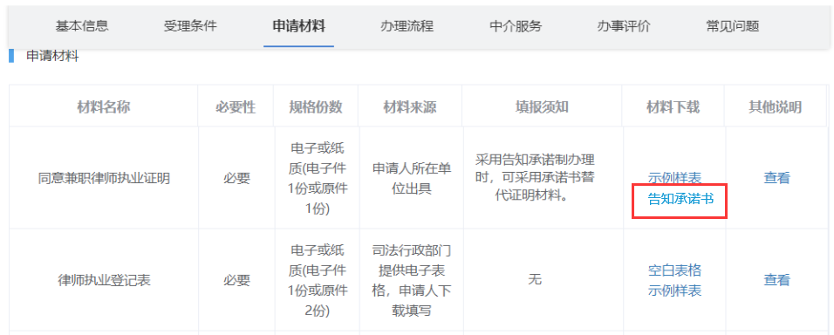
2.下载后打印，填写下图中用红线框标注的对应内容，其中“三、申请人承诺”的第二条的红线框部分，可参照“二、受理单位告知”的第四条红线框内容填写。
3.在申请人签名位置手写签名或者单位盖章后，连同其他材料（用告知承诺书代替的材料无需提交），提交给窗口工作人员。
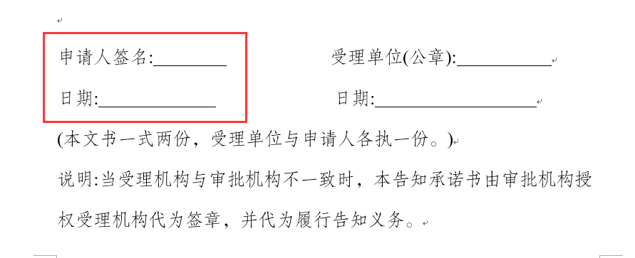
（四）线下不采用告知承诺制办事。按照原有办理流程、办理方式，准备材料，向窗口工作人员提交办事申请。

